**指導教授：吳世琳　組員：黃子庭、許博森、林峻陽、謝牧辰**

**腦血管阻塞快速檢測與定位系統**

**The Cerebral Vascular Occlusion Rapid Detection and Localization System**

腦血管阻塞快速檢測與定位系統為一種輔助醫護人員，診斷和治療腦血管阻塞的醫療工具，以電腦斷層血管攝影的結果，建構腦部血管之三維點雲立體模型，透過比對左右腦之血管體積，進而將血管異常位置標示於模型中，提供更清晰的腦血管結構可視化，可具體評估患者腦部血管異常區域，協助醫護人員快速定位確切阻塞位置，以利把握其黃金治療時間。

**摘要**

1. 選用電腦斷層血管攝影(CTA)資料

最佳化CTA的判讀，將帶來分流(Triage)

之效益，連帶提高此檢查之性比

1. 使用3D點雲（point cloud）技術

由大量的物體表面的數據點組成的，

每個數據點都包含物體表面的位置訊息，

可精確地呈現血管的位置和形狀

特色

0

**腦血管提取**

**尋找血管阻塞位置**

**其他腦異常情況**

**評估腦缺血區域**

  

成果

Coronal plane（冠狀切面）

Sagittal plane（矢狀切面）

Axial plane（軸狀切面）



**第28屆國際資訊管理暨實務研討會(IMP2023)論文接受**

**指導教授：吳世琳　組員：黃子庭、許博森、林峻陽、謝牧辰**

**腦血管阻塞快速檢測與定位系統**

**The Cerebral Vascular Occlusion Rapid Detection and Localization System**

醫學影像

三維點雲立體模型

**架構**

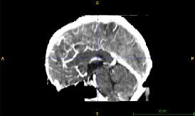

取用腦部CTA影像NIfTI檔案

對NIfTI中各層切片做初步頭骨與腦組織去除

切割大腦之點雲將腦部分為左右半腦

生成左右半腦之映射

將NIfTI檔案轉檔成點雲PTS檔案

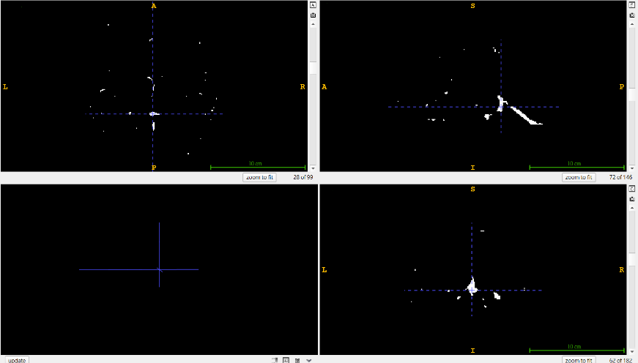

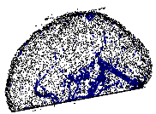

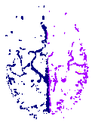

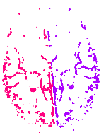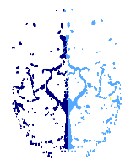

左半腦

右半腦映射

右半腦

左半腦映射

將左半腦與映射的右半腦校正對齊

將右半腦與映射的左半腦校正對齊

比較兩者對齊後的散佈狀況

狀況

比較兩者對齊後的散佈狀況

輸出比較後顯示之異常區域

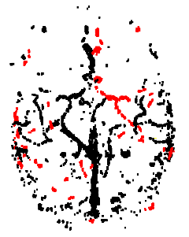

清除異常區域零散雜訊

將異常區域套用到原始腦血管點雲圖檢視